Tworzywa sztuczne

Wiem więcej

________________________________________

________________________________________

imię i nazwisko

__________________ _________________

klasa data

1. Uzupełnij zdania.

Polimer to wielkocząsteczkowy produkt reakcji chemicznej nazwanej ______________________________. Polega ona na łączeniu się pojedynczych cząsteczek – ______________________________. W takiej reakcji chemicznej, z użyciem ________________________________________, który zwiększa jej szybkość, otrzymuje się polietylen. Wiązania ___________________________________ w cząsteczkach __________________________________ ulegają rozerwaniu, a cząsteczki łączą się w długie łańcuchy.

1. Na rysunku zostały przedstawione modele monomerów i polimerów. Przyporządkuj każdemu polimerowi monomer, z którego (w wyniku przyłączania kolejnych takich samych monomerów) powstał ten polimer. Połącz liniami monomer z odpowiednim polimerem.

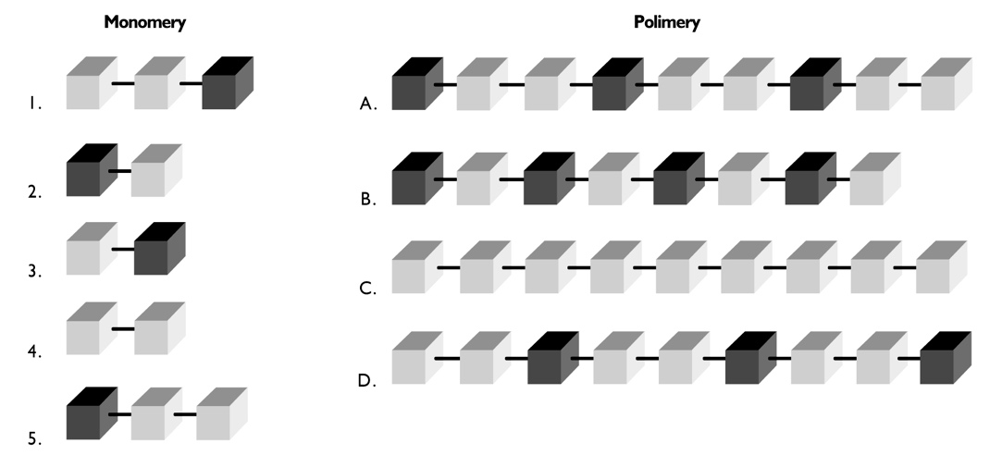

1. Przeczytaj zdania charakteryzujące tworzywa sztuczne. Zakreśl literę **P** przy zdaniach prawdziwych lub literę **F** – przy fałszywych. Napisz poprawną wersję zdań fałszywych. Skorzystaj z różnych źródeł informacji.

|  |  |  |  |
| --- | --- | --- | --- |
| 1. | Polimery to związki wielkocząsteczkowe, które otrzymuje się m.in. w reakcji polimeryzacji węglowodorów nasyconych. | **P** | **F** |
| 2. | We wszystkich dziedzinach życia materiały naturalne, takie jak drewno, szkło, skóra, coraz częściej zastępuje się polimerami. | **P** | **F** |
| 3. | Polimery to związki chemiczne wytworzone przez człowieka. | **P** | **F** |
| 4. | Przykładami polimerów syntetycznych są: polietylen (PE), polipropylen (PP), celuloza, poli(chlorek winylu) (PVC), polistyren (PS), poliamid (nylon), kazeina. | **P** | **F** |
| 5. | Tworzywa biodegradowalne to substancje wytworzone przez człowieka, ulegające naturalnemu rozkładowi, czyli biodegradacji. Dzięki temu nie szkodzą środowisku przyrodniczemu. | **P** | **F** |

________________________________________________________________________________________________________________________

________________________________________________________________________________________________________________________

________________________________________________________________________________________________________________________

________________________________________________________________________________________________________________________

________________________________________________________________________________________________________________________